COVID -19 ეპიდსიტუაცია საქართველოში
27.02.2021 09:00 სთ

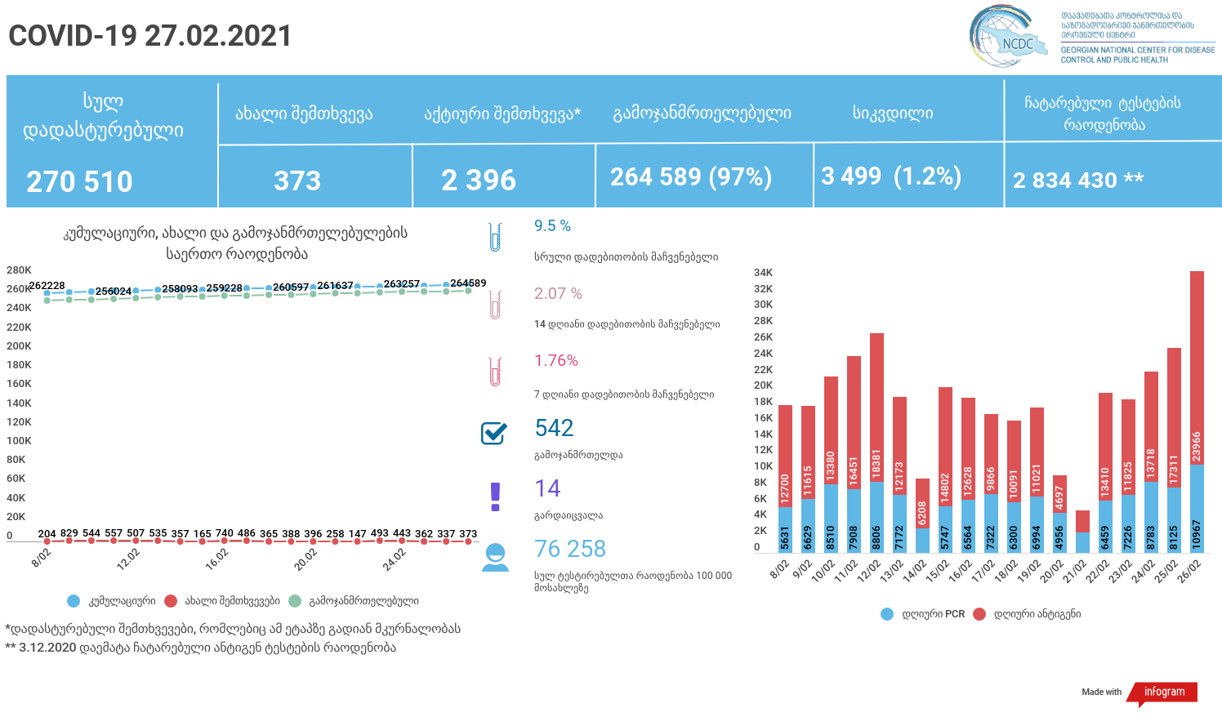

მსფლიო
- სულ 113,991,689 შემთხვევა, ახალი შემთხვევა 432 634
- სიკვდილი 2,529,421
- გამოჯანმრთელდა 89,544,725
- ვაქცინაცია - 227.62 მილიონი
ევროპა
- სულ 33,887,575 შემთხვევა
- სიკვდილი 808,790

საქართველო
- დადასტურებულია - 270 510 შემთხვევა
- ახალი დადასტურებულია - 373
- სიკვდილი- 14 სულ - 3 499
- ლეტალობის მაჩვენებელი - 1.2%
- გამოჯანმრთელდა -542 სულ - 264 589 (97%)
- აქტიური შემთხვევა - 2 396
- სულ ჩატარებული ტესტების რაოდენობა -2 834 430 (PCR – 1 765 133 და ანტიგენი 1 069 297)
- დღიურად ჩატარებული ტესტების რაოდენობა : PCR – 10 967 და ანტიგენი - 23 966 სულ - 34 933
- სრული დადებითობის მაჩვენებელი - 9.5%
- 14 დღიანი დადებითობის მაჩვენებელი - 2.07 %
- 7 დღიანი დადებითობის მაჩვენებელი - 1.76 %
- PCR ტესტი 100 000 მოსახლეზე - 47 489
- ანტიგენ ტესტი 100 000 მოსახლეზე - 28 769
- სულ ტესტი 100 000 მოსახლეზე - 76 258

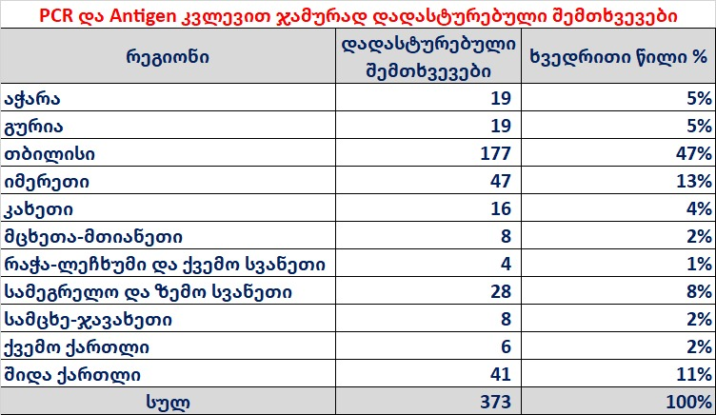

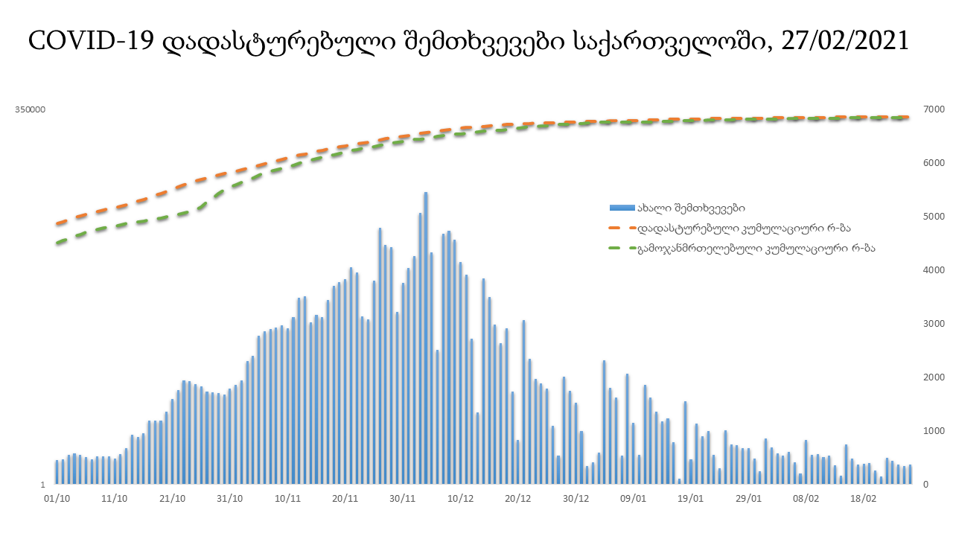

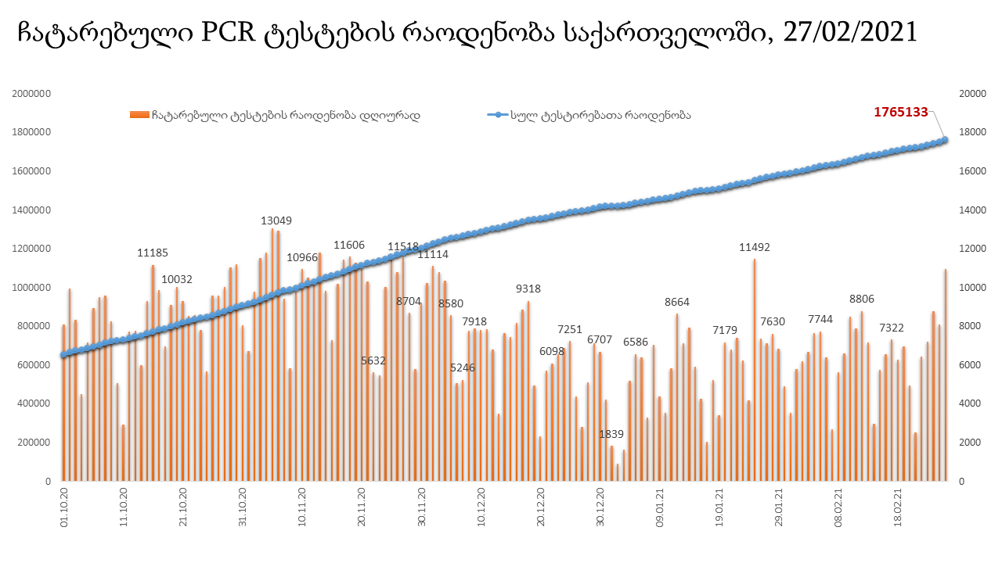

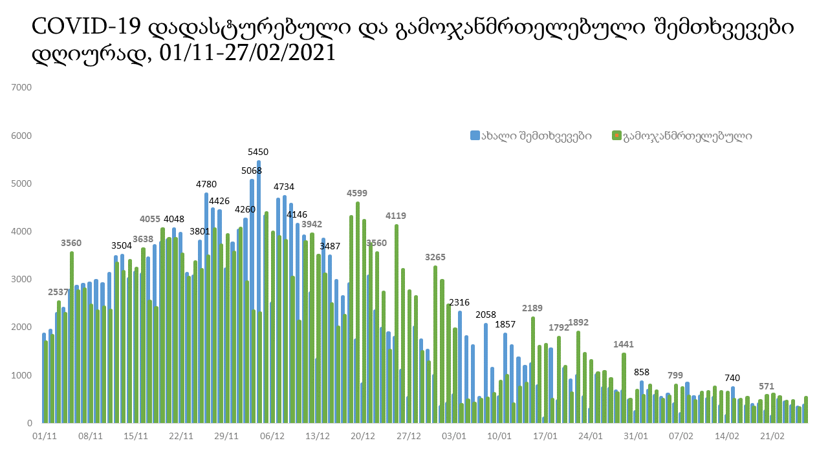
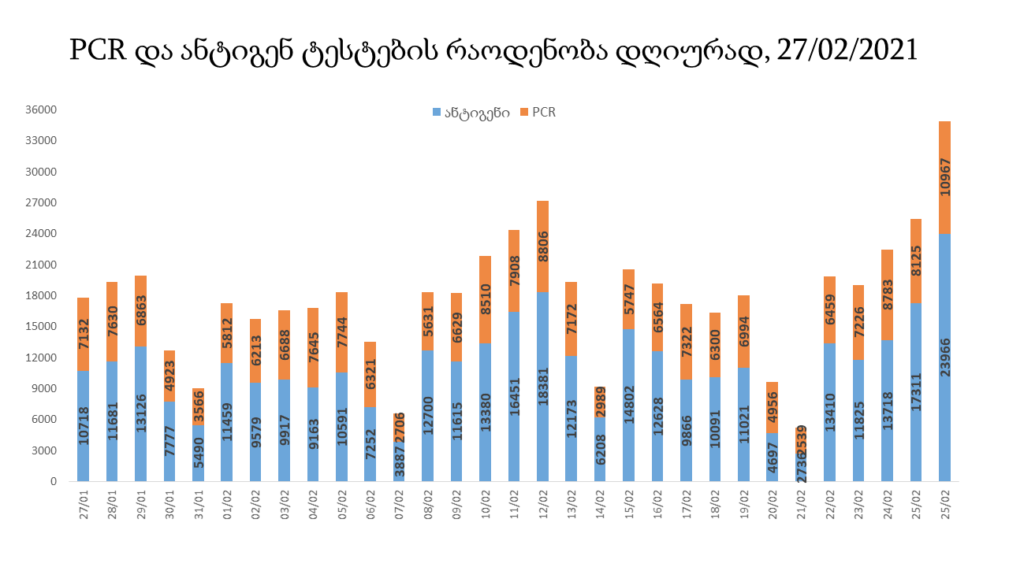

27 თებერვლის (09:00) მონაცემებით, სულ ჯამში დაფიქსირებულია 113,991,689 შემთხვევა (432 634 ახალი შემთხვევა), მსოფლიო მასშტაბით 217 ქვეყანაში, აქედან: გამოჯანმრთელდა 89,544,725 დაფიქსირდა სიკვდილის 2,529,421 შემთხვევაში
საქართველოს სამეზობლო ქვეყნების, ევროპასა და მსოფლიოში ყველაზე დასენიანებული ქვეყნების მონაცემები, 26/02/2021
(წყარო:-https://www.worldometers.info/coronavirus/) პირველი 100 ქვეყანა

ქვეყანა | სულ დადასტურებული შემთხვევები | სულ სიკვდილის შემთხვევები | ლეტალობის მაჩვენებელი
აშშ | 29,136,912 | 523,082 | 1.80
ინდოეთი | 11,079,979 | 156,970 | 1.42
ბრაზილია | 10,457,794 | 252,988 | 2.42
რუსეთი | 4,223,186 | 85,304 | 2.02
დიდი ბრიტანეთი | 4,163,085 | 122,415 | 2.94
საფრანგეთი | 3,712,020 | 86,147 | 2.32
ესპანეთი | 3,188,553 | 69,142 | 2.17
იტალია | 2,888,923 | 97,227 | 3.37
თურქეთი | 2,683,971 | 28,432 | 1.06
გერმანია | 2,436,506 | 70,421 | 2.89
კოლუმბია | 2,244,792 | 59,518 | 2.65
არგენტინა | 2,098,728 | 51,887 | 2.47
მექსიკა | 2,076,882 | 184,474 | 8.88
პოლონეთი | 1,684,788 | 43,353 | 2.57
ირანი | 1,615,184 | 59,899 | 3.71
სამხრეთ აფრიკა | 1,510,778 | 49,784 | 3.30
უკრაინა | 1,333,844 | 25,742 | 1.93
ინდონეზია | 1,322,866 | 35,786 | 2.71
პერუ | 1,316,363 | 46,094 | 3.50
ჩეხეთი | 1,212,780 | 19,999 | 1.65
ნიდერლანდები | 1,079,084 | 15,503 | 1.44
კანადა | 861,472 | 21,915 | 2.54
ჩილე | 816,929 | 20,400 | 2.50
პორტუგალია | 802,773 | 16,243 | 2.02
რუმინეთი | 795,732 | 20,233 | 2.54
ისრაელი | 770,780 | 5,697 | 0.74
ბელგია | 766,654 | 22,034 | 2.87
ერაყი | 688,698 | 13,365 | 1.94
შვედეთი | 657,309 | 12,826 | 1.95
პაკისტანი | 578,797 | 12,837 | 2.22
ფილიპინები | 571,327 | 12,247 | 2.14
შვეიცარია | 554,932 | 9,961 | 1.79
ბანგლადეში | 545,424 | 8,395 | 1.54
მაროკო | 482,994 | 8,608 | 1.78
ავსტრია | 454,860 | 8,515 | 1.87
სერბეთი | 453,240 | 4,414 | 0.97
იაპონია | 429,472 | 7,722 | 1.80
უნგრეთი | 419,182 | 14,795 | 3.53
UAE | 385,160 | 1,198 | 0.31
ჟორდანია | 383,912 | 4,650 | 1.21
საუდის არაბეთი | 376,723 | 6,483 | 1.72
ლიბანი | 369,692 | 4,610 | 1.25
პანამა | 339,781 | 5,820 | 1.71
სლოვაკეთი | 303,420 | 6,966 | 2.30
მალაიზია | 295,951 | 1,111 | 0.38
ბელორუსია | 284,500 | 1,957 | 0.69
ეკვადორი | 282,599 | 15,713 | 5.56
ნეპალი | 273,984 | 2,771 | 1.01
საქართველო | 270,137 | 3,485 | 1.29
ბოლივია | 247,891 | 11,609 | 4.68
ბულგარეთი | 245,627 | 10,128 | 4.12
ხორვატია | 242,097 | 5,503 | 2.27
დომინიკის რესპუბლიკა | 238,205 | 3,082 | 1.29
აზერბაიჯანი | 233,989 | 3,213 | 1.37
ტუნისი | 231,964 | 7,942 | 3.42
ირლანდია | 218,251 | 4,300 | 1.97
ყაზახეთი | 212,018 | 2,540 | 1.20
დანია | 210,212 | 2,353 | 1.12
კოსტა - რიკა | 204,341 | 2,800 | 1.37
ლიტვა | 196,690 | 3,225 | 1.64
ქუვეითი | 189,046 | 1,072 | 0.57
სლოვენია | 188,676 | 3,823 | 2.03
საბერძნეთი | 188,201 | 6,439 | 3.42
მოლდოვა | 183,338 | 3,899 | 2.13
ეგვიპტე | 181,241 | 10,590 | 5.84
პალესტინა | 180,848 | 2,019 | 1.12
გვატემალა | 173,814 | 6,348 | 3.65
სომხეთი | 171,510 | 3,183 | 1.86
ჰონდურასი | 168,911 | 4,117 | 2.44
კატარი | 162,737 | 257 | 0.16
პარაგვაი | 157,603 | 3,152 | 2.00
ეთიოპია | 157,047 | 2,340 | 1.49
ნიგერია | 155,076 | 1,902 | 1.23
მიანმარის | 141,875 | 3,198 | 2.25
ომანი | 140,588 | 1,562 | 1.11
ვენესუელა | 138,295 | 1,338 | 0.97
ლიბია | 132,458 | 2,174 | 1.64
ბოსნია და ჰერცოგოვინა | 130,979 | 5,071 | 3.87
ბაჰრეინი | 121,127 | 442 | 0.36
ალჟირი | 112,805 | 2,977 | 2.64
კენია | 105,467 | 1,853 | 1.76
ალბანეთი | 105,229 | 1,756 | 1.67
ჩრდილოეთ მაკედონია | 101,762 | 3,119 | 3.06
ჩინეთი | 89,887 | 4,636 | 5.16
კორეა | 89,321 | 1,595 | 1.79
ყირგიზეთი | 86,142 | 1,463 | 1.70
ლატვია | 84,983 | 1,601 | 1.88
განა | 82,586 | 594 | 0.72
შრი ლანკა | 82,430 | 464 | 0.56
უზბეკეთი | 79,804 | 622 | 0.78
ზამბია | 77,639 | 1,066 | 1.37
მონტენეგრო | 74,789 | 994 | 1.33
ნორვეგია | 70,564 | 622 | 0.88
ესტონეთი | 62,830 | 575 | 0.92
სინგაპური | 59,913 | 29 | 0.05
სალვადორი | 59,866 | 1,841 | 3.08
მოზამბიკი | 58,218 | 613 | 1.05
ურუგვაი | 56,542 | 601 | 1.06
ფინეთი | 56,407 | 742 | 1.32
ავღანეთი | 55,707 | 2,443 | 4.39

ევროპა

ქვეყანა | სულ დადასტურებული შემთხვევები | სულ სიკვდილის შემთხვევები | ლეტალობის მაჩვენებელი
რუსეთი | 4,223,186 | 85,304 | 2.02
დიდი ბრიტანეთი | 4,163,085 | 122,415 | 2.94
საფრანგეთი | 3,712,020 | 86,147 | 2.32
ესპანეთი | 3,188,553 | 69,142 | 2.17
იტალია | 2,888,923 | 97,227 | 3.37
გერმანია | 2,436,506 | 70,421 | 2.89
პოლონეთი | 1,684,788 | 43,353 | 2.57
უკრაინა | 1,333,844 | 25,742 | 1.93
ჩეხეთი | 1,212,780 | 19,999 | 1.65
ნიდერლანდები | 1,079,084 | 15,503 | 1.44
პორტუგალია | 802,773 | 16,243 | 2.02
რუმინეთი | 795,732 | 20,233 | 2.54
ბელგია | 766,654 | 22,034 | 2.87
შვედეთი | 657,309 | 12,826 | 1.95
შვეიცარია | 554,932 | 9,961 | 1.79
ავსტრია | 454,860 | 8,515 | 1.87
სერბეთი | 453,240 | 4,414 | 0.97
უნგრეთი | 419,182 | 14,795 | 3.53
სლოვაკეთი | 303,420 | 6,966 | 2.30
ბელორუსია | 284,500 | 1,957 | 0.69
ბულგარეთი | 245,627 | 10,128 | 4.12
ხორვატია | 242,097 | 5,503 | 2.27
ირლანდია | 218,251 | 4,300 | 1.97
დანია | 210,212 | 2,353 | 1.12
ლიტვა | 196,690 | 3,225 | 1.64
სლოვენია | 188,676 | 3,823 | 2.03
საბერძნეთი | 188,201 | 6,439 | 3.42
მოლდოვა | 183,338 | 3,899 | 2.13
ბოსნია და ჰერცოგოვინა | 130,979 | 5,071 | 3.87
ალბანეთი | 105,229 | 1,756 | 1.67
ჩრდილოეთ მაკედონია | 101,762 | 3,119 | 3.06
ლატვია | 84,983 | 1,601 | 1.88
მონტენეგრო | 74,789 | 994 | 1.33
ნორვეგია | 70,564 | 622 | 0.88
ესტონეთი | 62,830 | 575 | 0.92
ფინეთი | 56,407 | 742 | 1.32
ლუქსემბურგი | 55,110 | 637 | 1.16
მალტა | 21,982 | 313 | 1.42
ანდორა | 10,822 | 110 | 1.02
ისლანდია | 6,049 | 29 | 0.48
გიბრალტარი | 4,236 | 92 | 2.17
არხის კუნძულები | 4,033 | 86 | 2.13
სან მარინო | 3,671 | 73 | 1.99
ლიხტენშტეინი | 2,564 | 54 | 2.11
მონაკო | 1,942 | 23 | 1.18
ფაეროსის კუნძულები | 658 | 1 | 0.15
კუნძული მანი | 475 | 25 | 5.26
Ქალაქი ვატიკანი | 27 |  | 0.00

